空白工作紙

學校：_________ 姓名：_______________ 班級：_______ 日期：__________

學校生活

(一)認字填充：他們在哪裏？
圖書館 音樂室 禮堂 課室 校務處
電腦室 教員室 籃球場 美術室
1.他在__________溫習功課。
2.老師在__________批改功課。
3.我們在__________打籃球。
4.同學們在__________上早會。
5.姐姐在__________玩電腦。
6.學生在__________練習唱歌。
7.弟弟在__________上課。
8.我和朋友在___________畫畫。
9.我打電話到___________請病假。

(二)造句：
「……一定……」例：每天放學後，我一定到圖書館閱讀。
1.要取得好成績，考試前一定_______________________。
2.要________________，__________一定_____________________。
「……被……」例：加心的漫畫書被老師沒收了。。
1. 加心被老師責駡，所以她______________________。
2._______________________________________________________。

(三)閱讀理解
阿福：小毛，你喜歡你的新學校嗎？
小毛：不喜歡。你呢？
阿福：還可以。我喜歡我們的室內游泳池，它很新很大，又好看又舒服。你們有游泳池嗎？
小毛：沒有。我的學校又小又舊，只有教學樓、辦公室、圖書館。沒有籃球場，沒有地方打籃球，做運動。唉，我真的很不喜歡我的學校。

細心閱讀上文，找出正確的答案。
1. 小毛很 ________________（喜歡 / 不喜歡）新學校。
2. 阿福喜歡學校的_________________ ， 因為________________。
3. 小毛的學校有_____________________。
4. 小毛的學校沒有
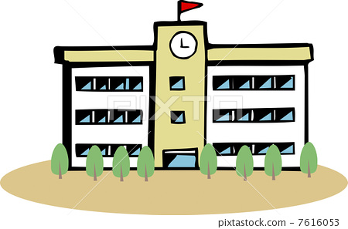
a. 室內游泳池 □
b. 教學樓 □
c. 辦公室 □
d. 圖書館 □
e. 籃球場 □
5. 小毛不喜歡學校因為
a. 沒有游泳池和圖書館 □
b. 沒有籃球場和做運動的地方 □

(四) 先看圖，然後完成句子。
1) 這個人在 _______ (上、下)樓梯。 | 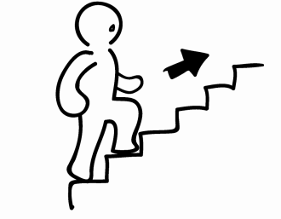
2) 出租車在公共汽車的 _______ (前邊/後面)。 | 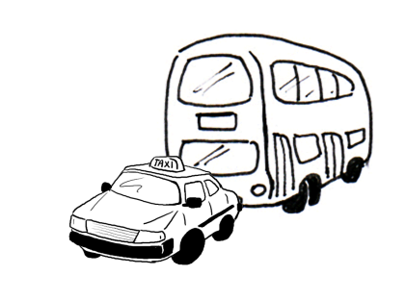
3) 公共汽車的 _______ (左面/右邊)是公共小巴。 | 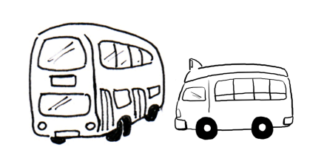
4) 他在 _______ (樓上/樓下)。 | 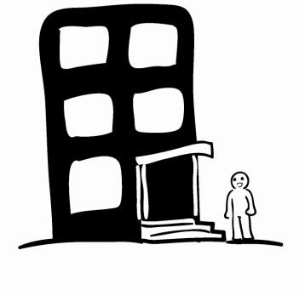
5) 書在筆和紙的 _______ (中間/旁邊)。

6) 紙在書包的_______ (裏面/外面)。

(五) 根據學校的平面圖，完成下面的句子。
上方 下方 前方 後方 左面 右面 中間
旁邊 樓上 樓下 裏面 外面 附近

- 禮堂的 __________ 是操場。
- 食堂的 __________ 是校長室。
- 老師的辦公室在教室樓的 __________。
- 學校在公園的 __________。
- 小賣部的 __________ 有一個運動場 。
- 音樂室在活動室的 __________。
- 教學樓的 __________ 有電腦室。
- 食堂的 __________ 有教室。

我的學校平面圖
操場
小賣部
食堂
運動場
禮堂
校長室
教師的辦公室
電腦室
公園
音樂室

活動室
(地下)
(地下)
(一樓)
教學樓
校長室
食堂
圖書館
校務處
電腦室
小食部
禮堂

(六) 句子配對：學校活動
(1)  不用穿校服，但是要捐  款的一天。 |  |  |  | (a)  開放日
(2)  這一天全校都不用上課，多數學生都要去做運動。 |  |  |  | (b)  家長日
(3)  這一天全校都不用上課，所有中六同學和家長也會出席。 |  |  |  | (c)  畢業禮
(4)  爸爸媽媽這一天要去學校見班主任。 |  |  |  | (d)  慈善便服日
(5)  這一天，很多學生的家人都會來學校參觀。 |  |  |  | (e)  運動會

你最喜歡哪一項學校活動？(班際比賽、運動會、開放日、義工服務、親子活動等) 為甚麼？

我最喜歡_________________，因為_________________________
________________________________________________________
________________________________________________________

